1)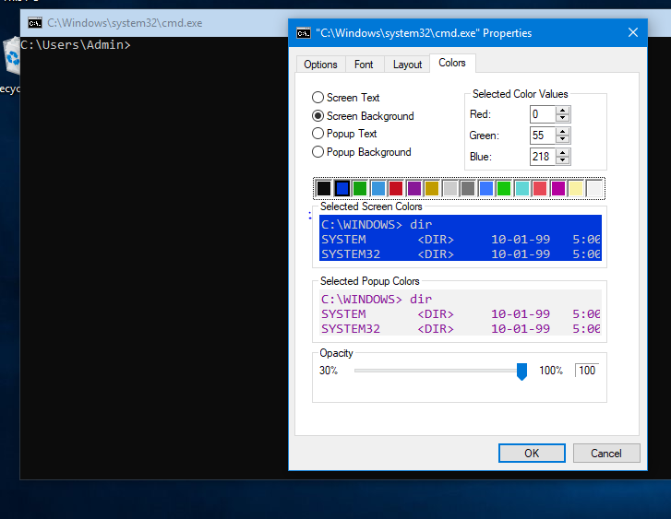

2)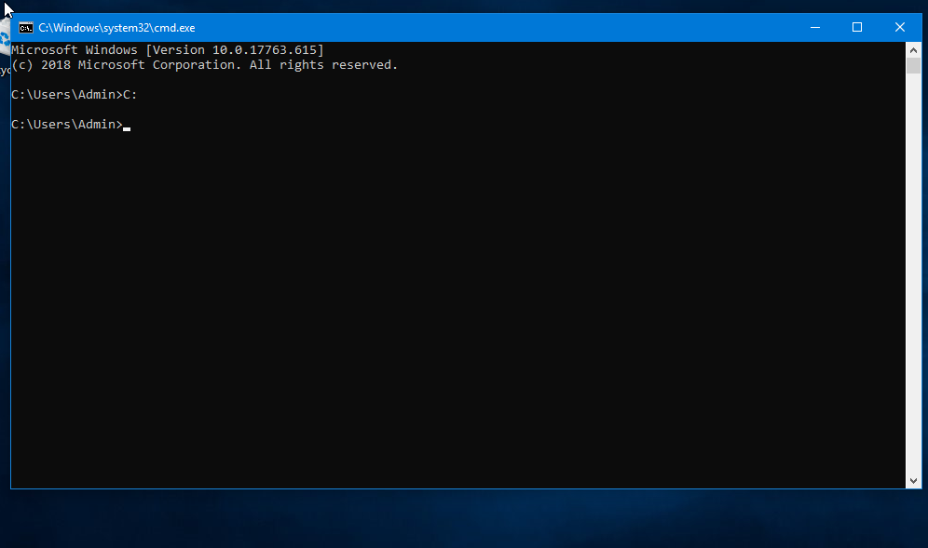

3)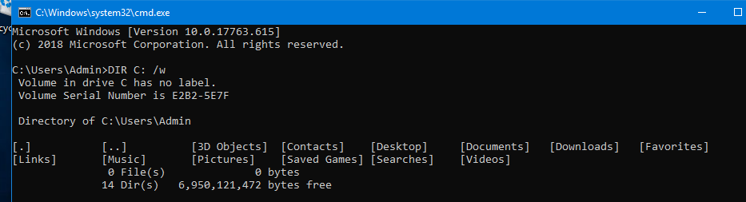

4)

5)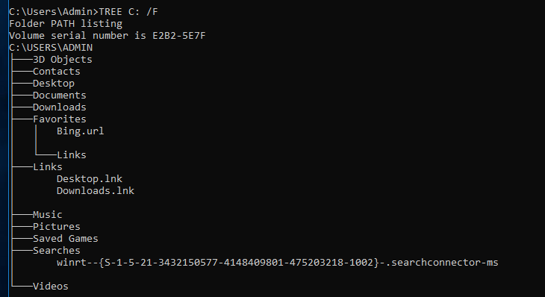

6)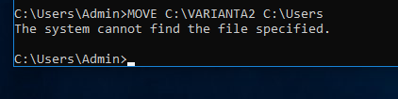

7)H:\7.PNG

8)H:\8.PNG

9)H:\9.PNG

10)H:\10.PNG

11)H:\11.PNG

12)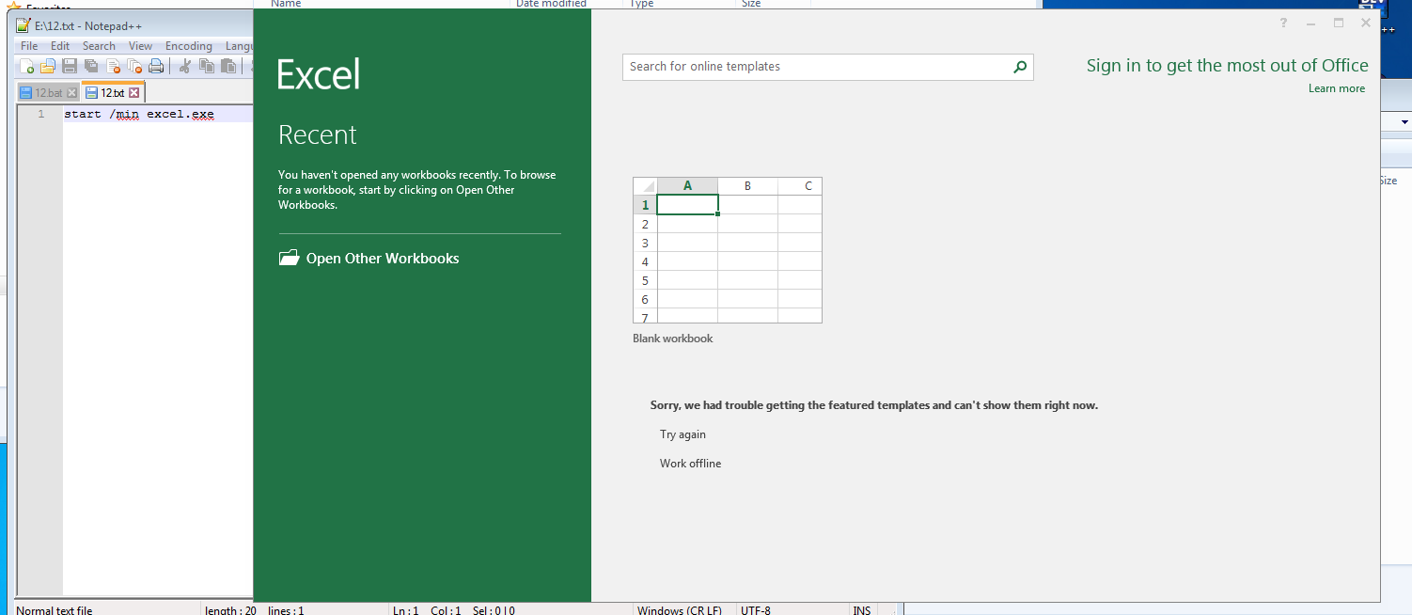

13)

14)